**II тоқсанда «Рухани жаңғыру»**

**бағдарламасының аясында өткен**

**№25 Красноярка орта мектебінің**

**жүргізілген іс- шаралар есебі.**

Елбасының «Болашаққа бағдар: рухани жаңғыру» бағдарламалық мақаласының басым бағыттары жазылған кітапханада буклет, ұлттық мәдениетімізді , салт-дәстүрімізді насихаттау барысында кітап көрмесі жасақталды.

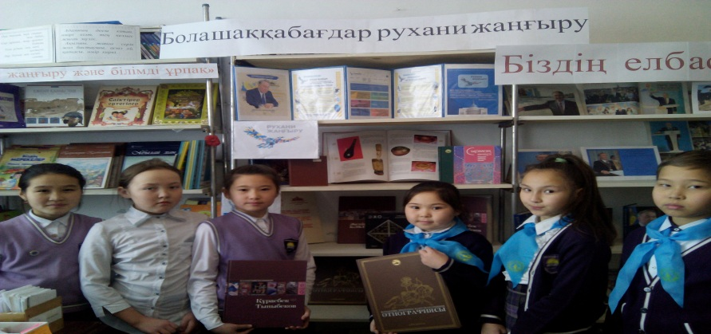

 Елбасы Н.Ә.Назарбаев «Болашаққа бағдар: рухани жаңғыру» бағдарлама аясында «Бір ел –бір кітап» акция барысында жазушы С. М. Торайғыровтың шығармашылығымен танысты.

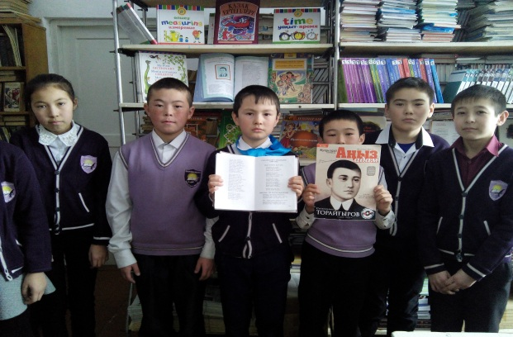 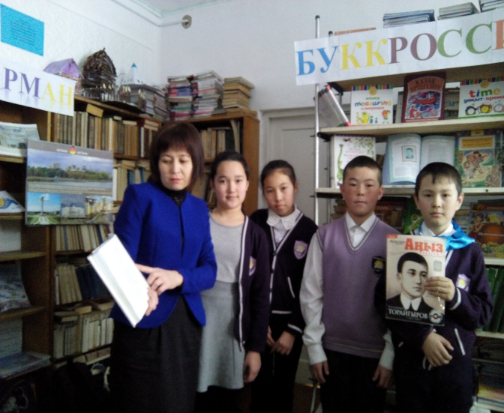

Н.Ә.Назарбаевтың «Рухани жаңғыру: болашаққа бағдар» мақаласының аясында, Астана қаласының 20 жылдығына кітапханада «Астана – арман қала» атты көрме жасақталды. Көрмеге А. Ф Дубицкий «Пройдемся по улицам Целинограда», «Целиноград» атты кітаптар, Астана қаласынын көрікті жерлерінін суреттері қойылды.

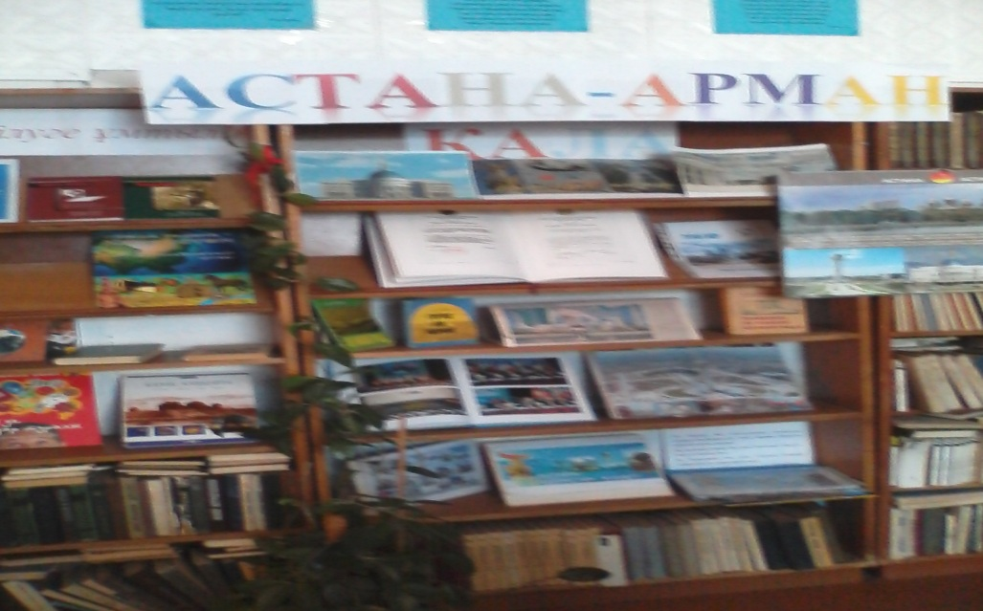

Кітапханада «Рухани жаңғыру» бағдарламасы аясында бастауыш сыныптар арасында «Ертегі әлемінің оқырмандары» атты сайыс өткізілді.Мақсаты оқушыларды кітап оқуға тарту, мәдени және рухани білімін көтеру, сөйлеу мәдениетінің деңгейін арттыру.

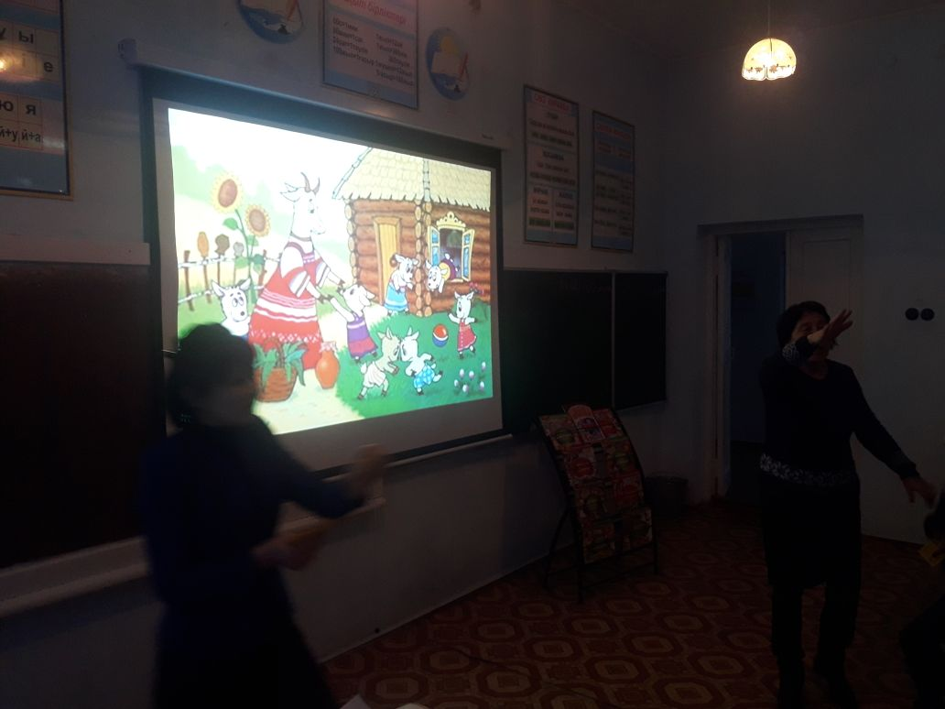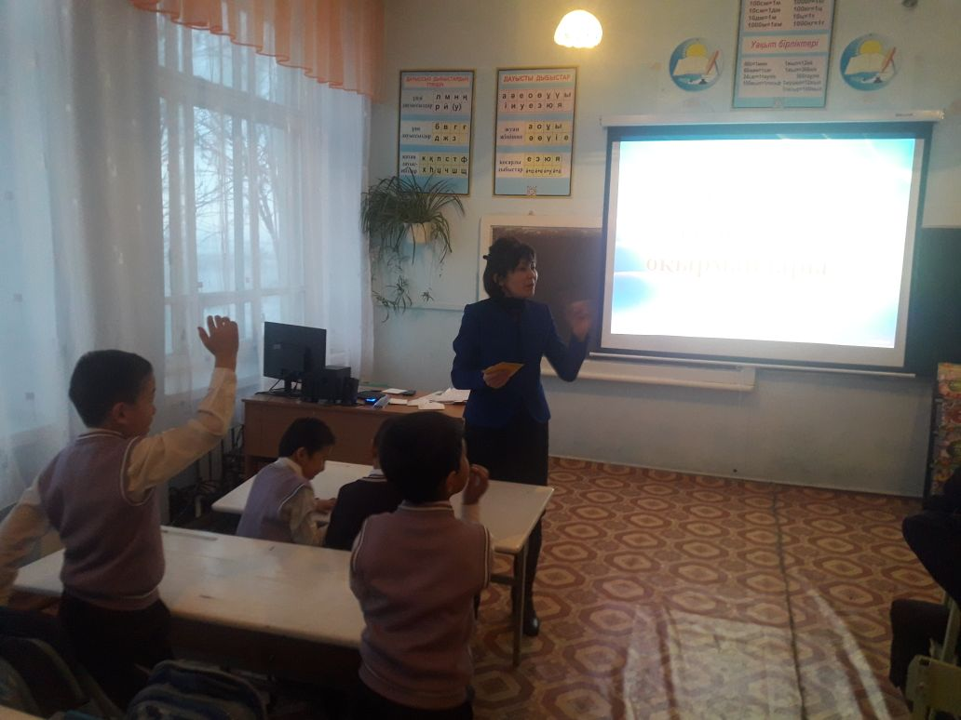

Ертегі- бала жан әлемін, ой-қиялын байытып, ержүрек те батыл, алғыр да тапқыр, ойшыл да күрескер етіп тәрбиелейтін баға жетпес асыл қазынамыздың бірі. «Оқылымды кітап» аясында бастауыш сынып оқушыларының ертегі оқуға деген қызығушылықтары арта түсті. Ертегі арқылы балалар халық ауыз әдебиетін сусындатып, өздерінін ой-өрісін, танымдық қабілетін дамытуына зор үлес қосты. Кітапханада оқушылар арасында сайыс өткізіліп, олардың оқыған ертегілер желісі бойынша сұрақтар қойылып, суреттер арқылы ертегі кейіпкерлерін анықтап, өздерін ертегі әлеміне саяхатқа түскендей сезінді.

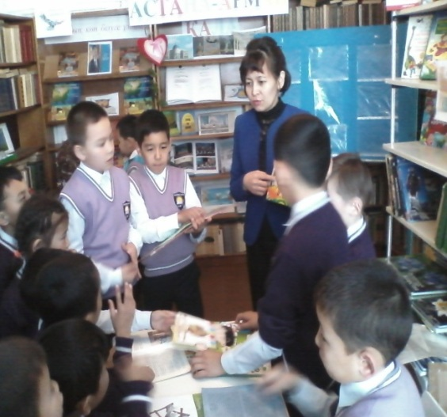 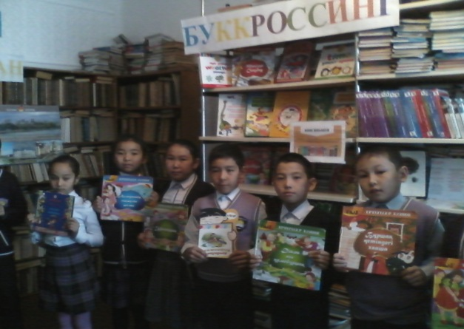

«1желтоқсан СПИД-пен» дүниежүзілік күрес күніне кітапханада сөресі ұйымдастырылды. Оқушыларға ЖҚТБ туралы мәліметтер , кітапшалар, парақшалар ұсынылды.

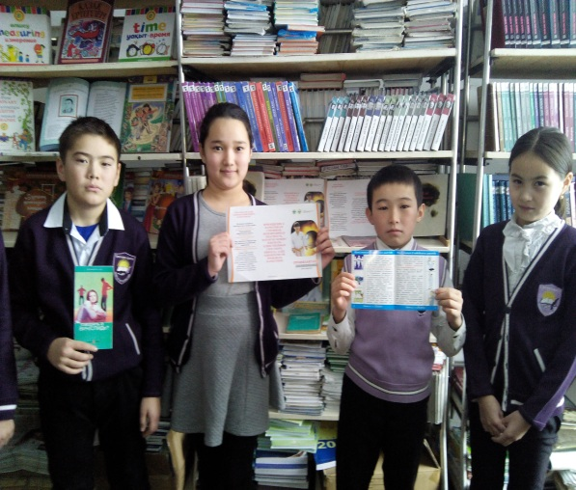 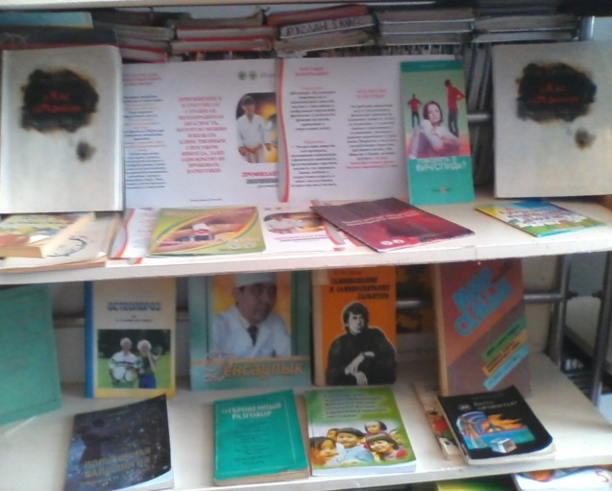

 Қазақстан Республикасының Тұңғыш Президент күніне арналған кітапханада «Біздің Елбасымыз» атты кітап көрмесі жасақталды.Сонымен қатар сынып сағаттарға видео материал, Елбасы туралы мәліметтер ұсынылды.

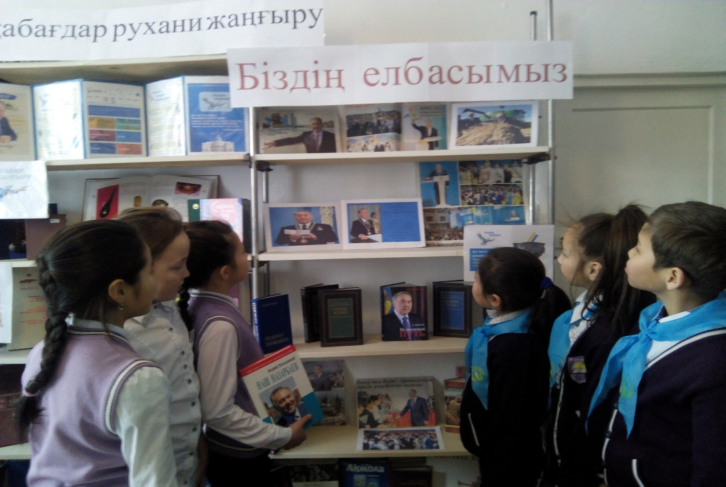

Мемлекет басшысының «Болашаққа бағдар: Рухани жаңғыру» бағдарламалық мақаласында жүктелген міндеттерді іске асыру мақсатында кітапхана белсенділері «Рухани жаңғыру» эмблемасын өз қолдарымен жасап, көрмеге шығарды. Мектебімізде Тәуелсіздік күніне орай «Тәуелсіздік – ел бақыты» мектепішілік концерт өтті. Оқушылар Тәуелсіздікке арнап өлеңдерін, патриоттық әңдерін шырқады.

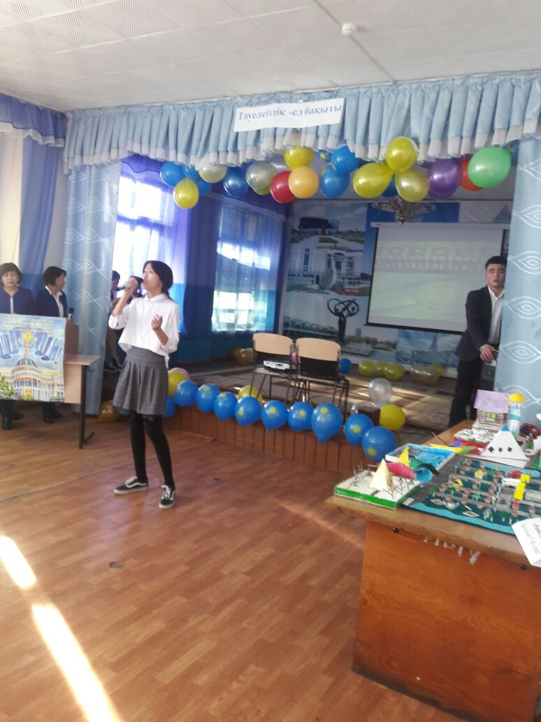 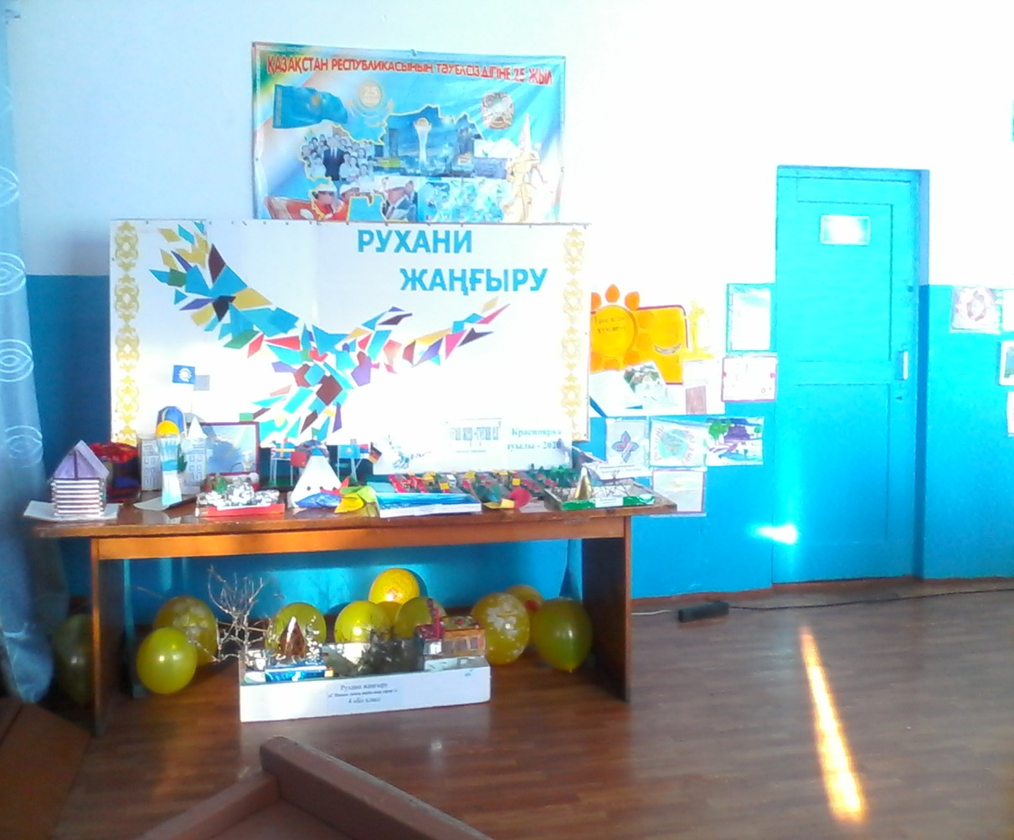

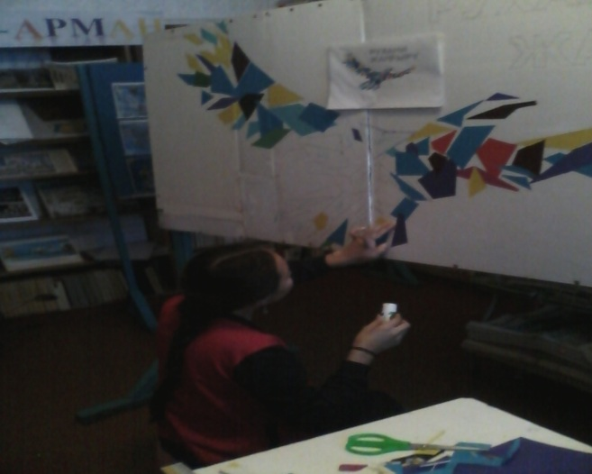 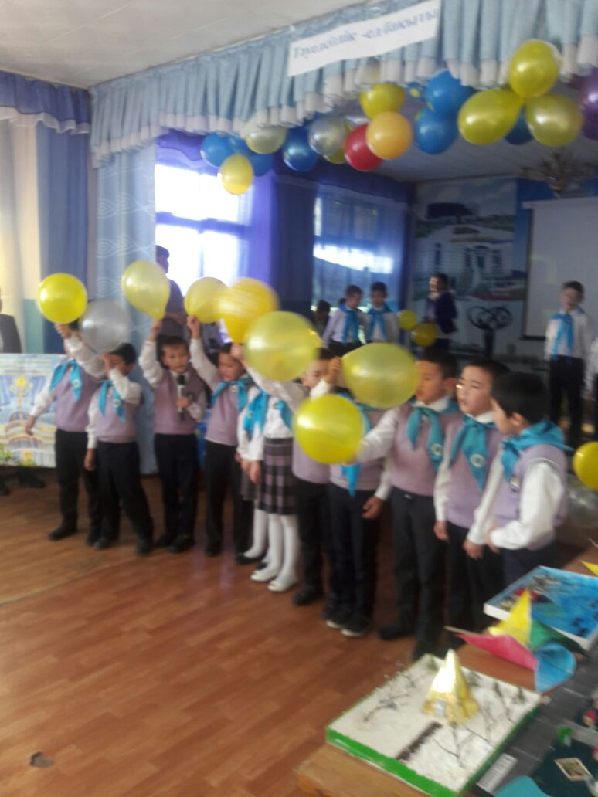

Тәрбие ісінің орынбасары: Тулебаева З.К